Федеральное агентство  по делам молодежи  Российской Федерации | Международная организация содействия общественной дипломатии, научно-образовательному и молодежному сотрудничеству «Евразийское Содружество» | Московский  государственный университет  имени М.В. Ломоносова

Саммит студенческих лидеров стран СНГ
в рамках Международной научной конференции студентов, аспирантов и молодых ученых «Ломоносов-2014»
7-11 апреля 2014 года
7 апреля  Понедельник | 8 апреля  Вторник | 9 апреля  Среда | 10 апреля  Четверг | 11 апреля  Пятница
В течение дня  Заезд участников  Главное здание МГУ,  А-1021 | 8:30-9.30  Завтрак | 8:30-9.30  Завтрак | 8:30-9.30  Завтрак | 8:30-9.30  Завтрак
 | 14:00-16:00  Открытая дискуссия,  посвященная 20-летию инициативы Евразийской интеграции, высказанной Н.А.Назарбаевым  Ломоносовский проспект, 27 (Фундаментальная библиотека МГУ), Трансформируемый зал | 11:00-13:00  Открытие  Саммита студенческих лидеров стран СНГ  Приветствия организаторов  Представление делегаций  Описание программы саммита  Ленинские горы, д. 1, строение 13-14 (корпус юридического факультета корпус), ауд. Б419 | 10:00-12:00  Пленарная сессия  Региональные особенности молодежной политики и роль студенческих организаций  в ее реализации  Ленинские горы, д.1, строение 46 (корпус экономического факультета), ауд 5П | 10:00 – 11:30  Открытая дискуссия  Контроль со стороны студентов  за качеством образования  /  Роль молодежных объединений  в развитии науки  Ленинские горы, д.1, строение 51 (первый гуманитарный корпус),  ауд. П-6  12:00 – 13:30  Мастер класс  Продвижение в интернете  Ленинские горы, д.1, строение 51 (первый гуманитарный корпус),  ауд. П-6
12:00-14:00  Торжественное открытие XXI Международной конференции студентов, аспирантов и молодых ученых «Ломоносов»  Ломоносовский проспект, 27 (Фундаментальная библиотека МГУ), Актовый зал |  | 13:30-14:30  Обед
 | 16:00-19:00  Панельная секция  «Анатомия русской весны»  Ломоносовский проспект, 27 (Фундаментальная библиотека МГУ), Трансформируемый  зал | 15:00 – 16:30  Мастер-класс  Управление молодежными организациями  Ленинские горы, д. 1, строение 51 (первый гуманитарный корпус), ауд. П-6 | 12:30 – 13:30  Открытая дискуссия  Ломоносовский пр-т, 27, корп.1 (Ломоносовский корпус), ауд В-113
13:30-14:30
Обед
 |  |  | 15:00 – 16:30  Открытая дискуссия  Патриотические проекты  в России, страх СНГ и Европе  Ленинские горы, д. 1, строение 51 (первый гуманитарный корпус),  ауд. П-6 | 13:30-14:30  Обед
14:00 – 17:00  Выставка образовательных программ  Московского государственного  университета имени М.В.Ломоносова  Ломоносовский проспект, 27 (Фундаментальная библиотека МГУ),  фойе 2-го этажа | 19:00  Ужин | 15:00 – 16:30  Круглый стол «Межнациональное согласие и вызовы для больших городов»  Ленинские горы, д. 1, строение 51 (первый гуманитарный корпус), ауд. 1165 |  | 15:00 – 17:00  Закрытие  Представление делегациями действующих и потенциальных двусторонних или многосторонних проектов для реализации в 2014-2015 годах.  Подведение итогов саммита  Ленинские горы, д.1, строение 51 (первый гуманитарный корпус),  ауд. П-6
Посещение музеев:
Государственный музей изобразительных искусств имени А.С.Пушкина
(м. Кропоткинская,
ул. Волхонка, 12),
Государственная Третьяковская галерея
(м. Третьяковская, Лаврушинский пер., 10)

(о посещении уточняйте
у кураторов делегации)
 |  | 17:00 – 18:30  Тренинг  Особенности межнациональных коммуникаций  Ленинские горы, д. 1, строение 51 (первый гуманитарный корпус), ауд. П-6 | 17:00 – 18:30  Круглый стол  Сравнительные особенности работы Таможенного Союза и Европейского Союза  Ленинские горы, д. 1, строение 51 (первый гуманитарный корпус),  аудитория уточняется
 |  | 19:00  Ужин | 19:00  Ужин
 |  | Работа в группах. Свободное общение  Ленинские горы, д.1, строение 52 (второй гуманитарный корпус),  8-й этаж | Работа в группах. Свободное общение
20:00-24:00
Автобусная экскурсия по Москве
Схема расположения зданий МГУ на Ленинских горах
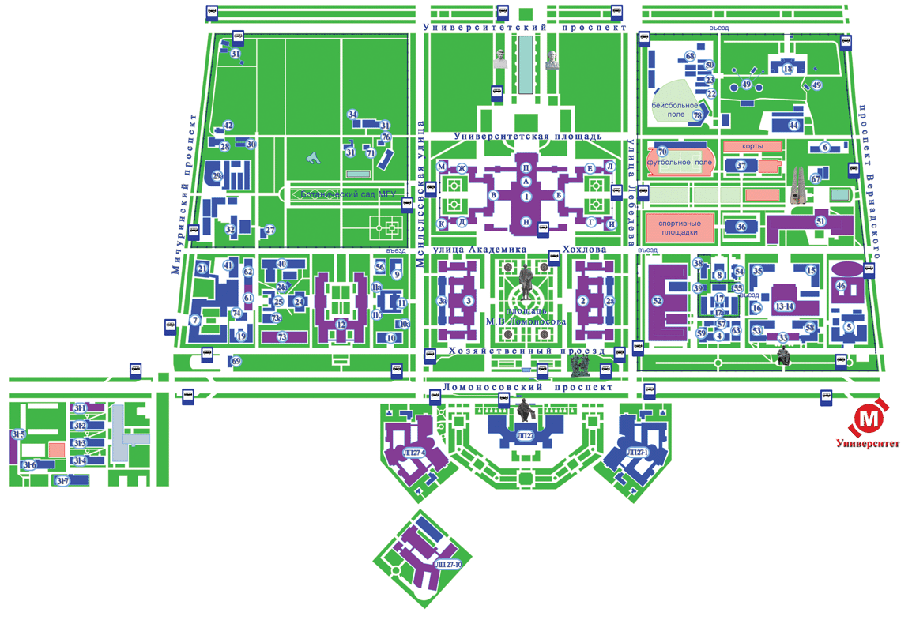
Ломоносовский корпус
Второй гуманитарный корпус
Корпус юридического факультета

Первый гуманитарный корпус

Главное здание МГУ
Фундаментальная библиотека МГУ

